- Piosenka na rozgrzewkę o FIGURACH GEOMETRYCZNYCH
https://www.youtube.com/watch?v=Lv-1s65cgJM&t=68s

- Ćwiczenia sprawności manualnej ręki, zmniejszanie napięcia mięśniowego w obrębie dłoni.
Rysowanie: na tacy, na stole wysypujemy piasek, mąkę lub wyciskamy piankę do golenia taty (to jest najprzyjemniejsze ). Prosimy dziecko, najpierw o swobodną inwencję twórczą: linie, koła, kropki, najpierw prawą, potem lewą ręką, następnie oburącz. Można wykorzystać muzykę i malować w rytm muzyki. Na koniec utrwalamy rysowanie figur geometrycznych, najpierw rodzic potem dziecko.

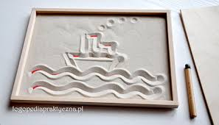

- Ćwiczenia układu proprioceptywnego

- Przysiady w parze: stajemy naprzeciwko siebie, chwytamy się za ręce i robimy szybki przysiad, po czym energiczny wyskok w górę. Powtarzamy to ćwiczenie ok. 10 razy

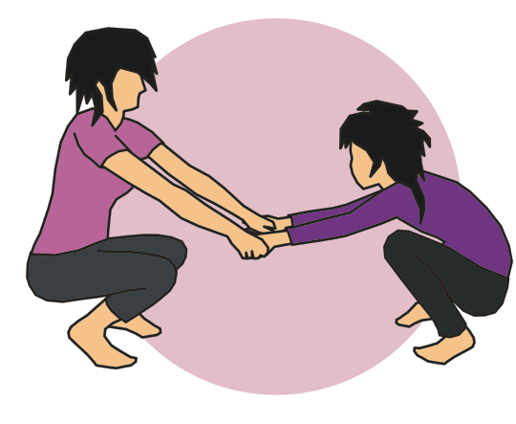

- Przeciąganie się w parze, mocowanie na ręce, przeciąganie liny, rozciąganie gumy, „Walka kogutów” – zdjęcie poniżej

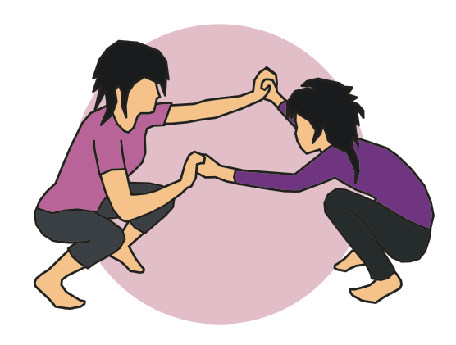

- Taczki - Maszerujemy na rękach w podporze przodem. Druga osoba podtrzymuje nas za nogi.

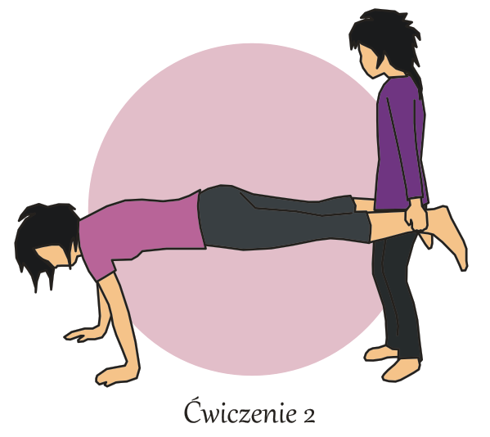

- Ćwiczenie koordynacji oko-ręka. Dobieranie obrazków do odpowiedniej kategorii (załącznik poniżej):

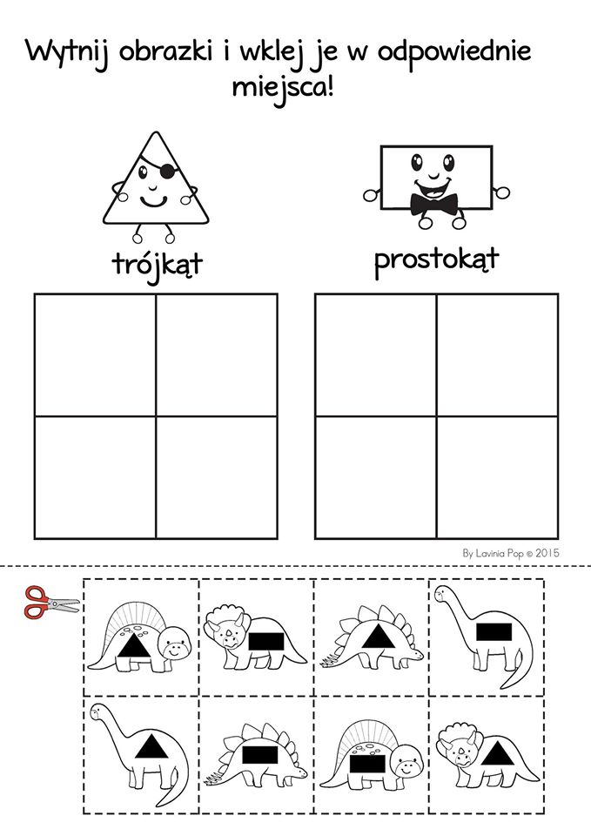

- Ćwiczenia równoważne

- Chód po linii: Na podłodze rysujemy kredą, układamy ze sznurka, wstążki prostą linię. Dziecko idzie, stawia stopy w jednej linii

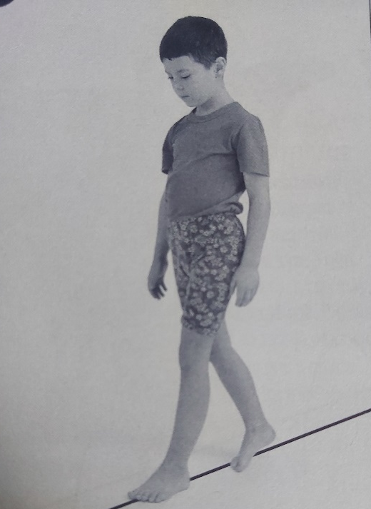

- Kręta dróżka: rysujemy kredą 2 linie (lub układamy sznurki, wstążki, skakanki), tak aby utworzyły kręty tor. Dziecko przechodzi stopami tak, aby nie dotknąć linii. Inne sposoby: dziecko przechodzi na palcach, na piętach, a następnie można zmniejszać szerokość toru.

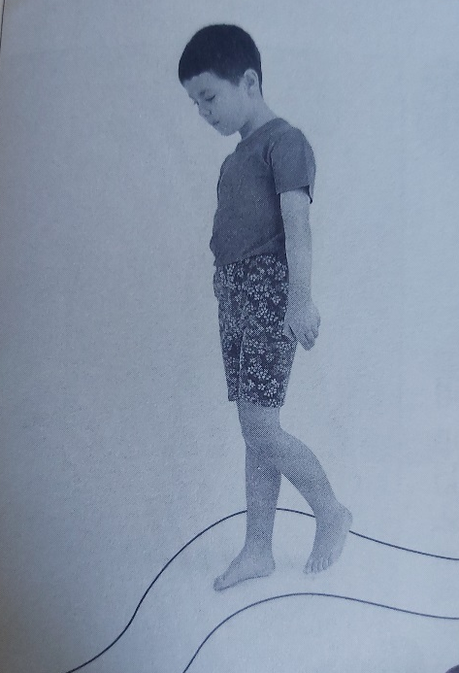

- Slalom na czworakach:

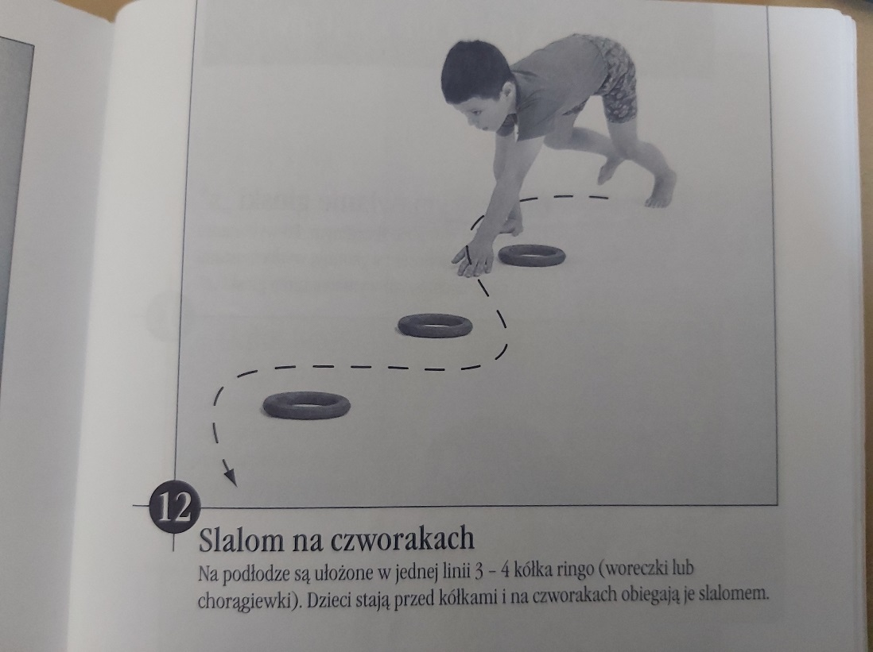

- Na koniec zabawa oddechowa: „Gazetowe kulki”
Dziecko z gazety ugniata dwie kule, które układa na otwartej dłoni. Następnie wykonuje wdech nosem i silny wydech ustami zdmuchując kulki z dłoni. Zabawę powtarzamy 3 razy

